РОССИЙСКИЙ УНИВЕРСИТЕТ ДРУЖБЫ НАРОДОВ
Факультет физико-математических и естественных наук
Кафедра прикладной информатики и теории вероятностей

ОТЧЕТ
по лабораторной работе № 03
дисциплина: Архитектура компьютера

Студент: Рыжкова Ульяна Валерьевна
Группа: НММбд-02-22

МОСКВА
2022 г.
1. Цель работы
Изучить идеологию и применения средств контроля версий, приобрести практические навыки по работе с системой git.
2. Выполнение
2.1. Настройка github
У меня уже существует учетная запись на сайте github.com, поэтому я не создавала новую.
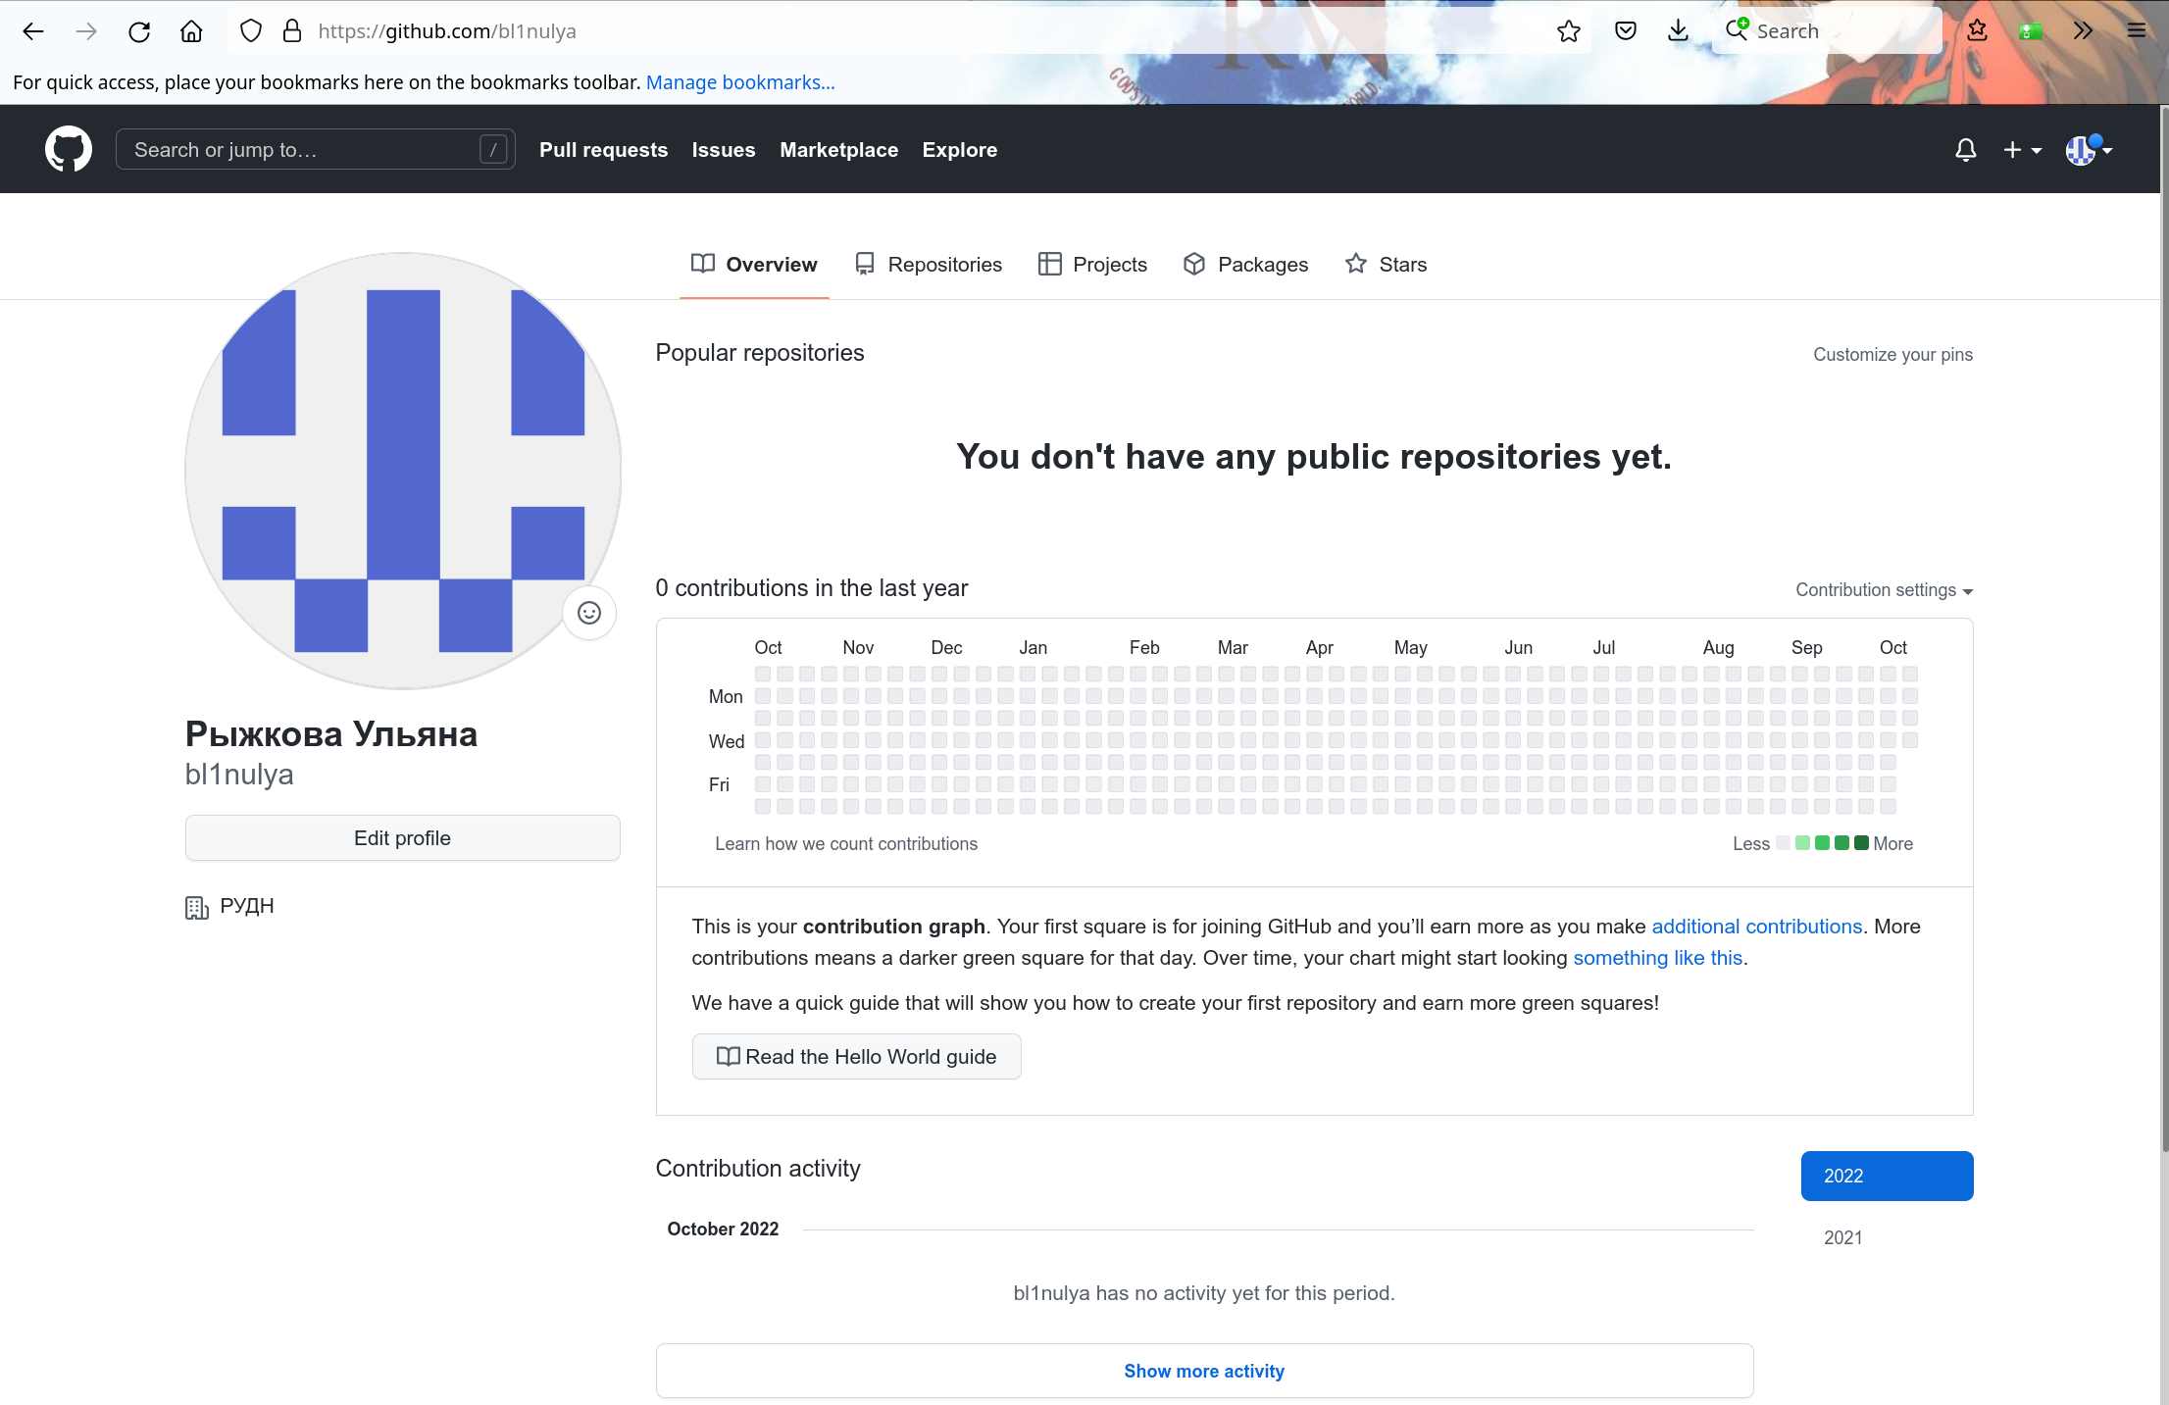
2.2. Базовая настройка git
Провожу предварительную конфигурацию git:
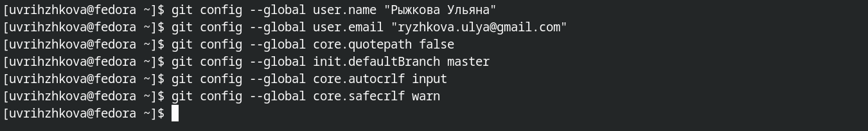
2.3 Создание SSH ключа
Генерирую ключи и создаю каталог для предмета “Архитектура компьютера”:
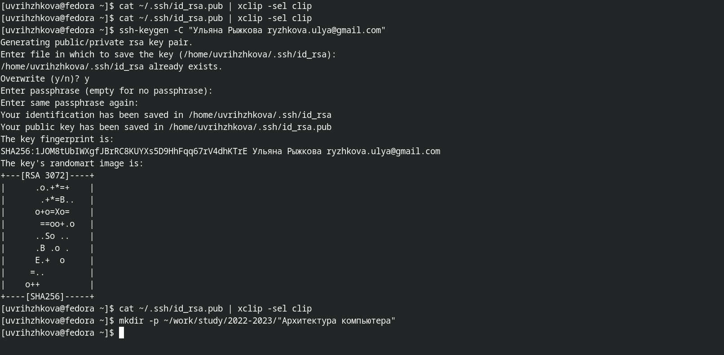
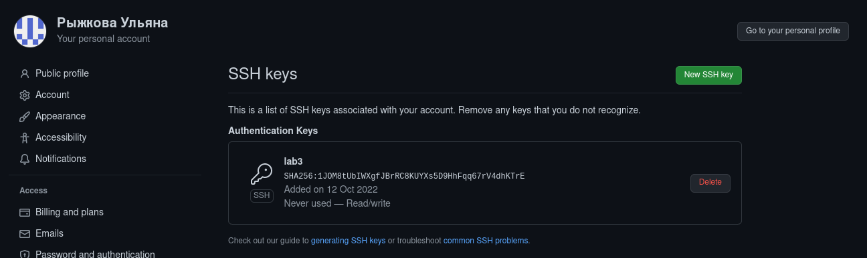
2.4 Сознание репозитория курса на основе шаблона
Клонирую созданный по шаблону репозиторий:
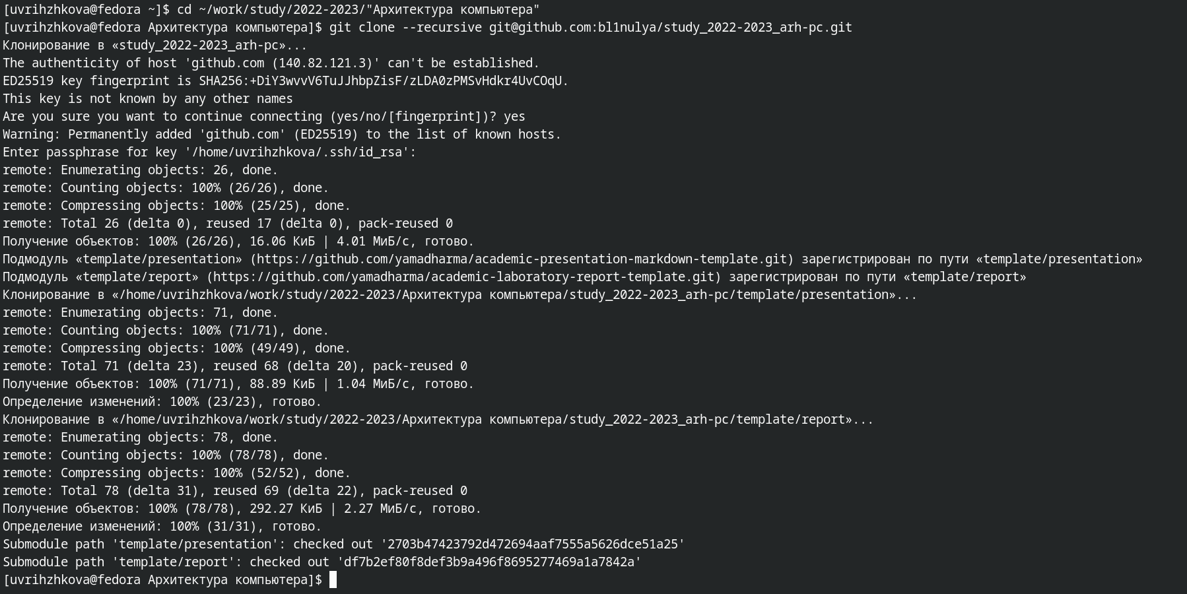
2.5 Настройка каталога курса:
Перехожу в каталог курса, удаляю лишние файлы, создаю необходимые каталоги и отправляю файлы на сервер:
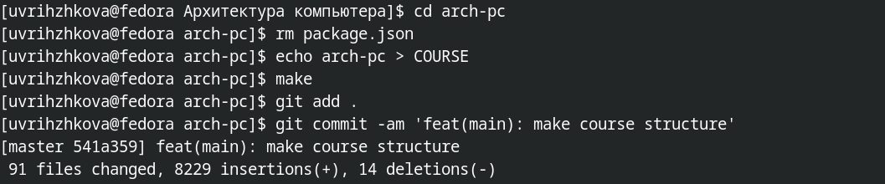
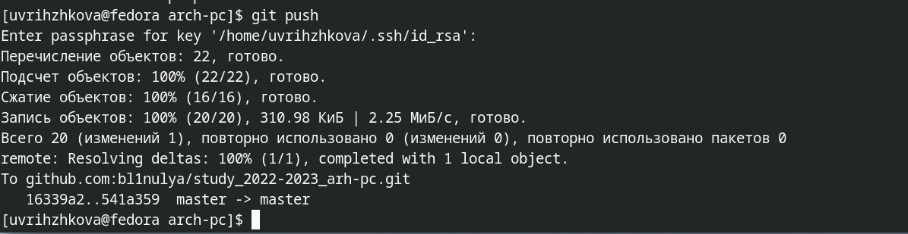
2.6. Самостоятельная работа
1. Создаю отчёт по выполнению лабораторной работы в соответсвующем каталоге:
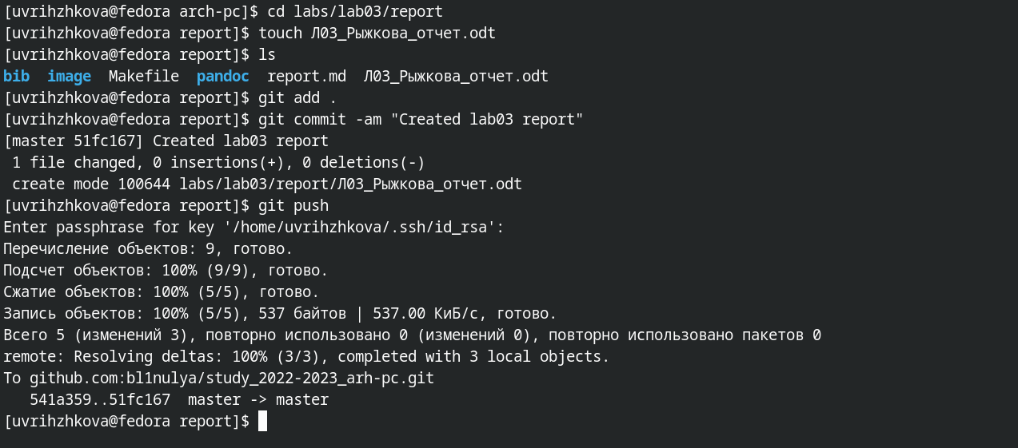
2. Копирую прошлые отчёты и загружаю их на github:
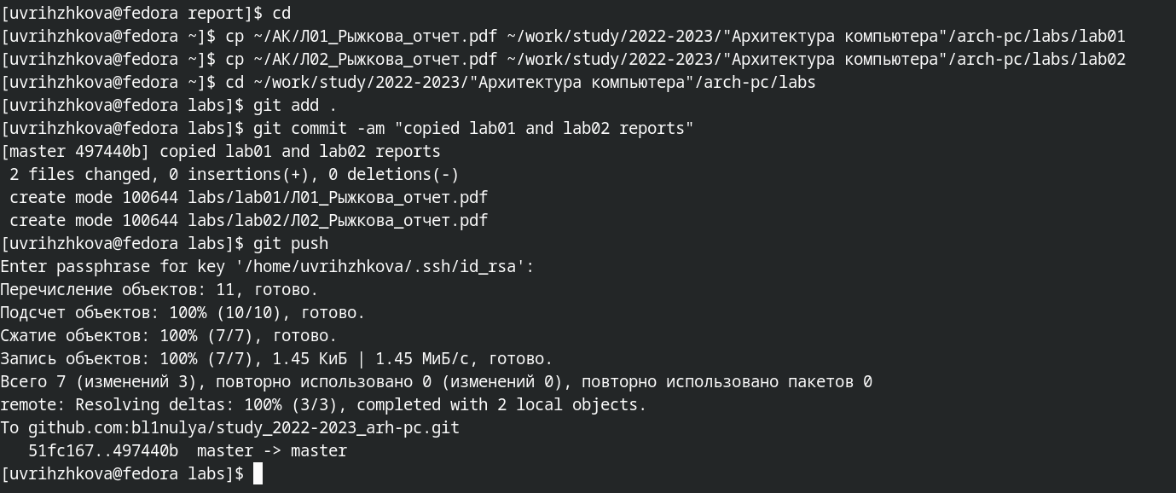
3. Общий вывод
В ходе лабораторной работы я познакомилась с системой git и её основным функционалом.

